9 класс
Литература
Дата урока: 13.04.22
Тема 6
Урок 62 М.А. Шолохов. Краткие сведения о жизни и творчестве.
Цель урока: Дать обзор жизненного и творческого пути М.А. Шолохова; показать значение его творчества и общественной деятельности, вклад в развитие отечественной и мировой литературы; воспитывать интерес к творчеству М.А. Шолохова.
.
ХОД УРОКА
I. Организационный момент.
Здравствуйте!
Тринадцатое апреля
Классная работа
Михаил Александрович Шолохов
II. Изучение нового материала.

Вступительное слово учителя.
Имя Михаила Александровича Шолохова неразрывно связано с историей русской литературы, поскольку его книги — живое свидетельство её идейно-художественной зрелости, торжества эстетических принципов искусства реализма. Произведения писателя объединены глубоким внутренним смыслом. Это, собственно, одна книга о судьбах нашего народа на разных этапах его революционного пути; книга, отразившая в художественных образах большие исторические события, узловые моменты нашей эпохи. Историзм, масштабность изображения современной жизни — существенная особенность творчества М.А.Шолохова. Писатель, по словам Алексея толстого, «быть может, начинает новую народную прозу», скрепляя своим талантом литературу со «старшими богатырями», с реалистическими традициями русской классики. Произведения М.А.Шолохова уподобляются гигантским эпохальным фрескам, а роман «Тихий Дон» по силе художественного обобщения становится в один ряд с «Войной и миром».

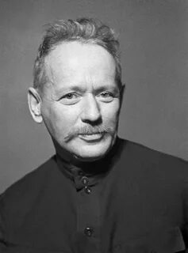
- Изучите слайды.

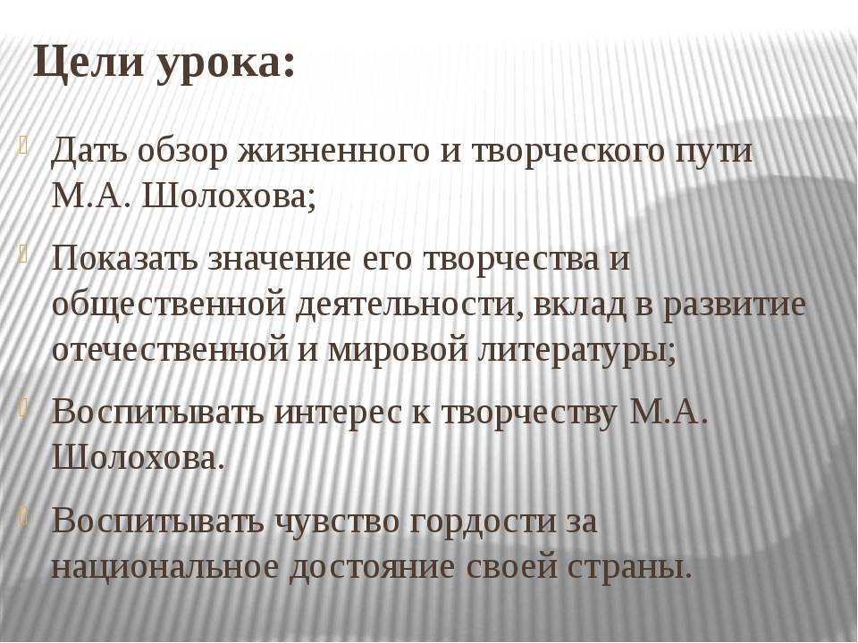
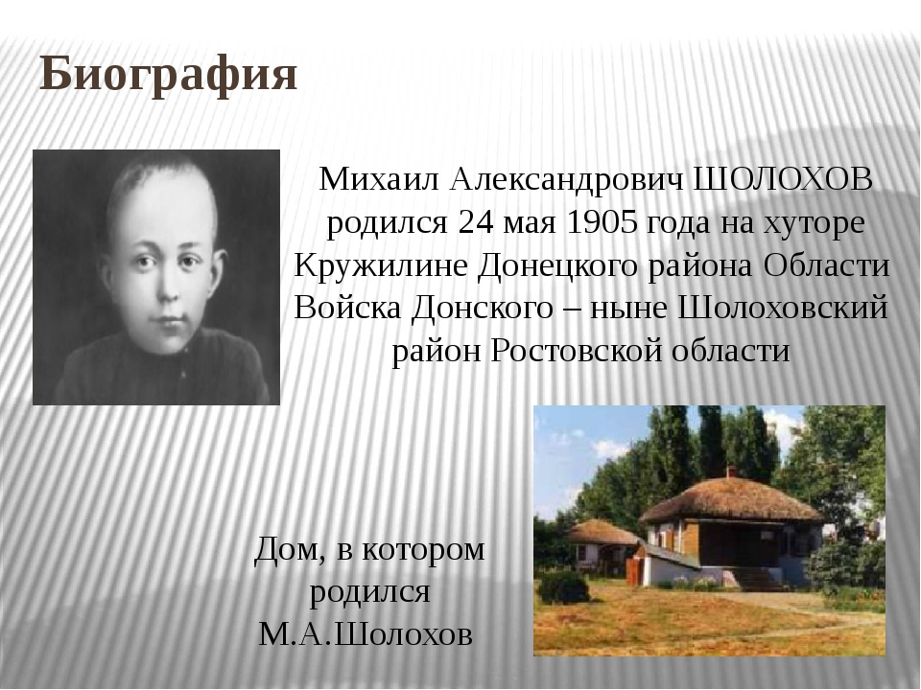

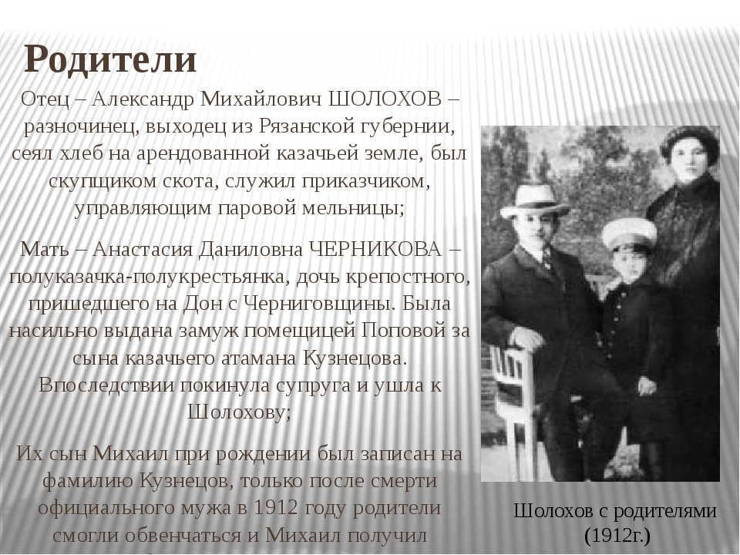

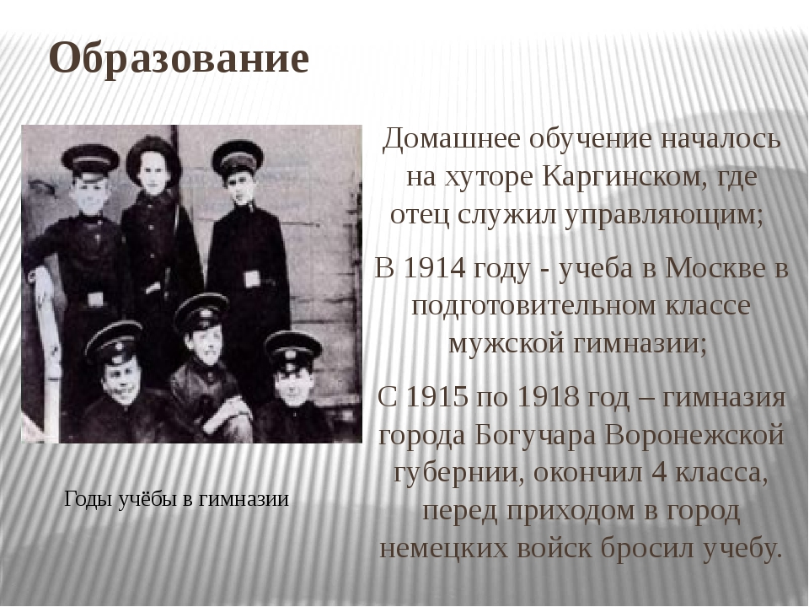

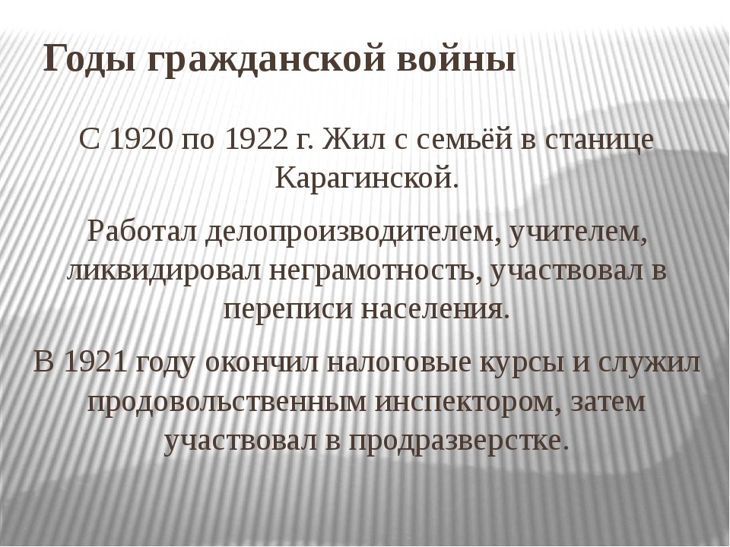

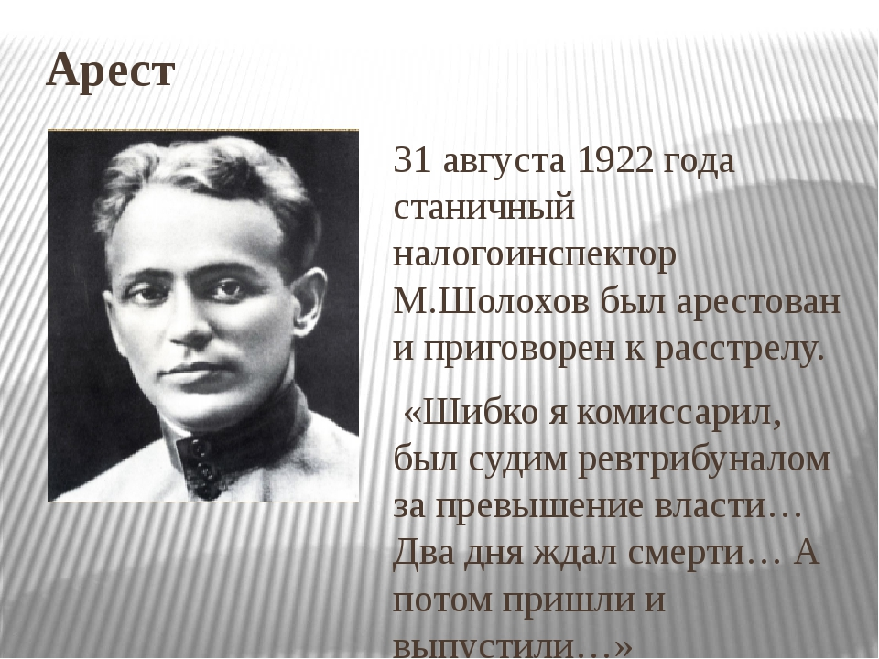

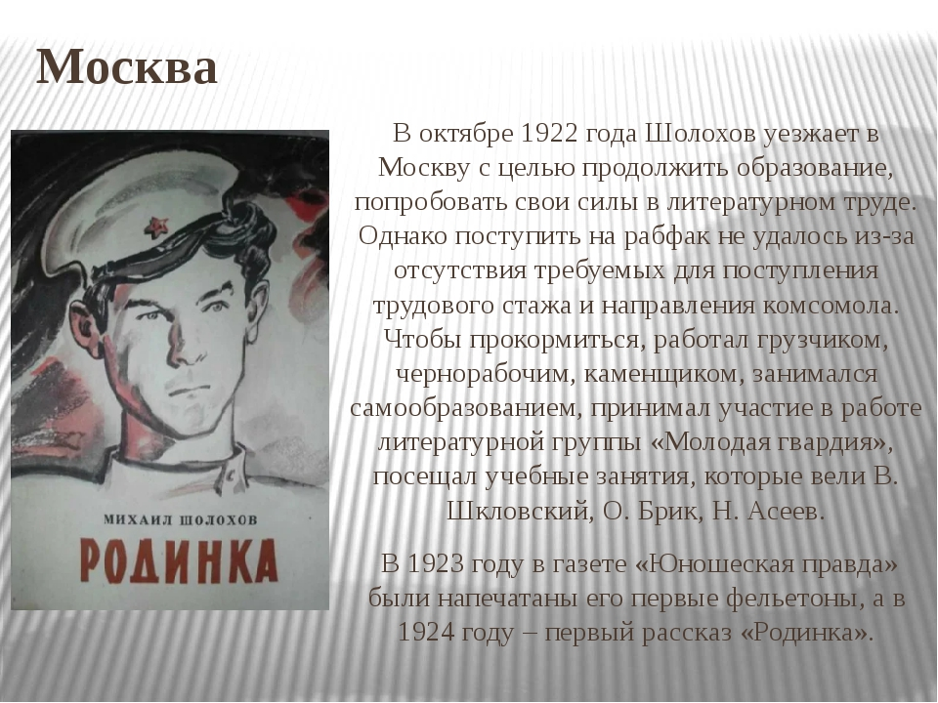

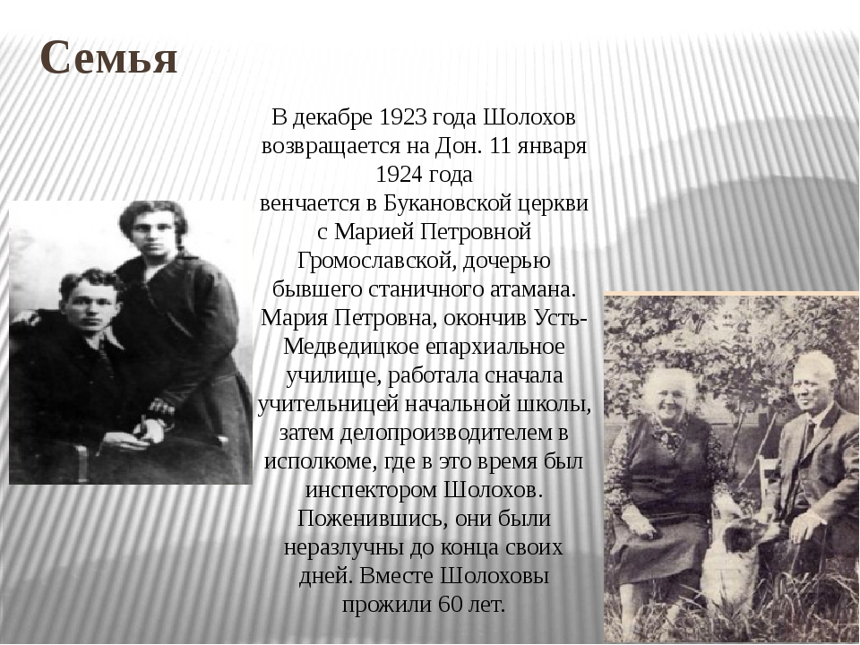

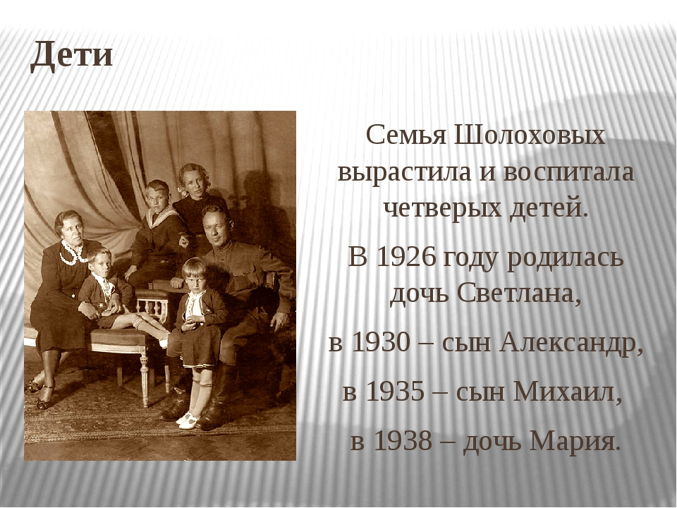

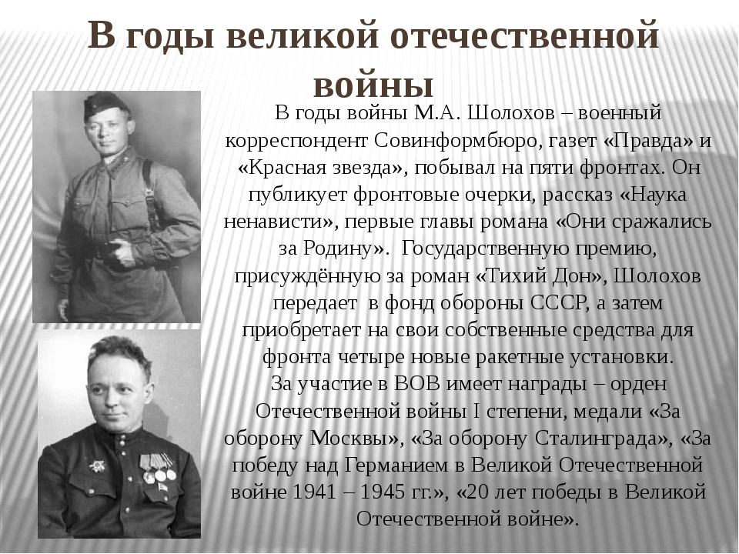

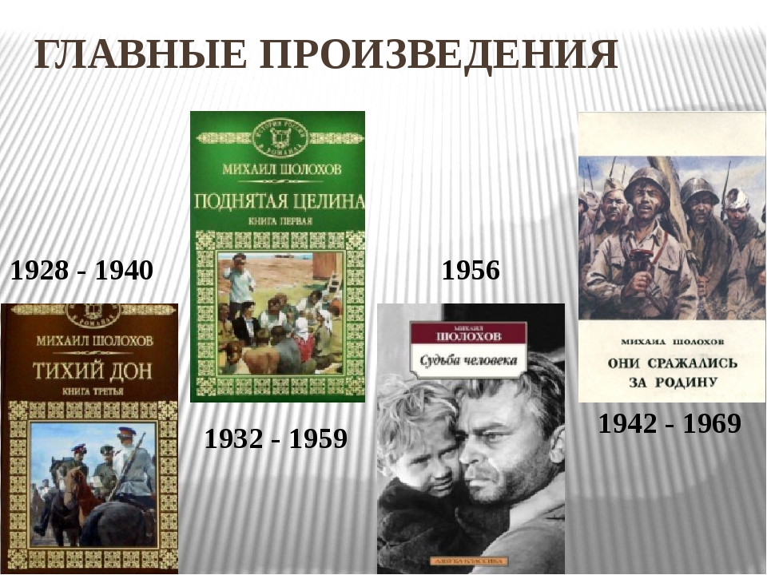

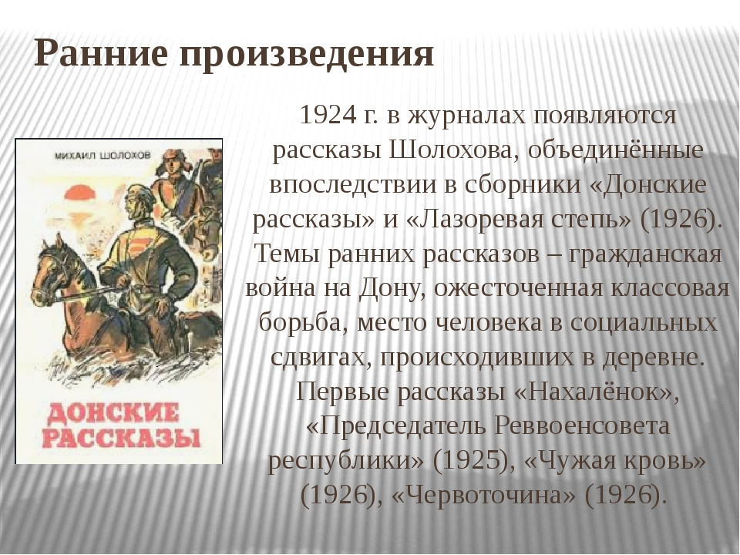

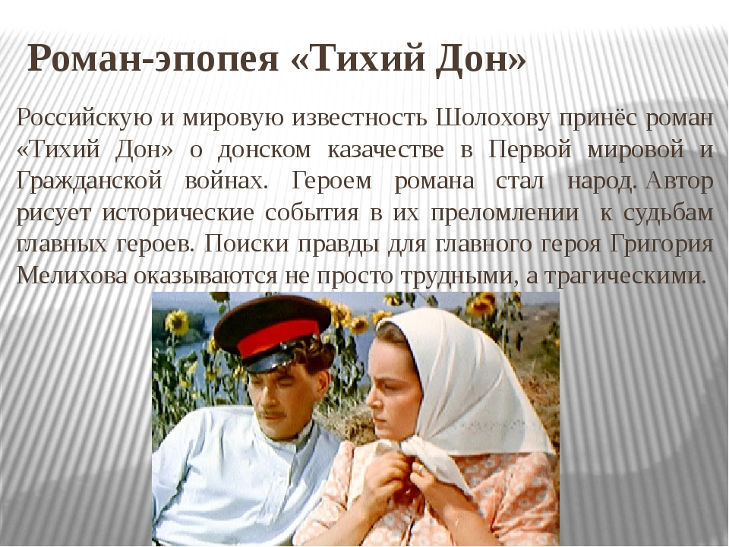
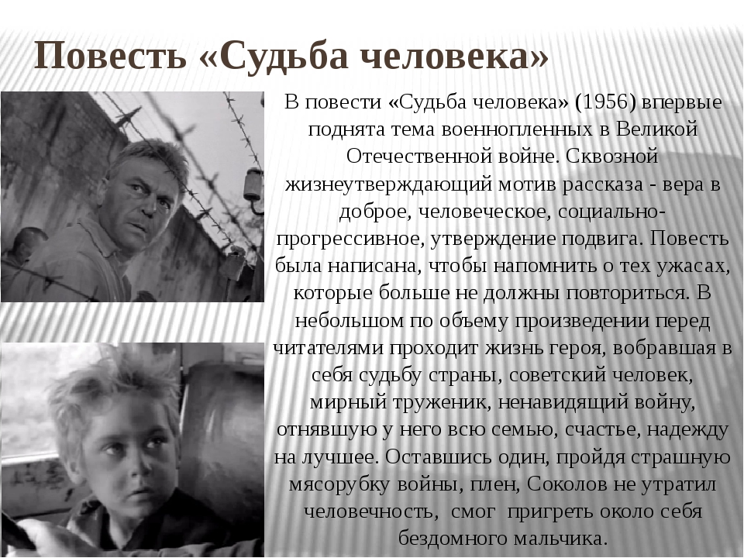

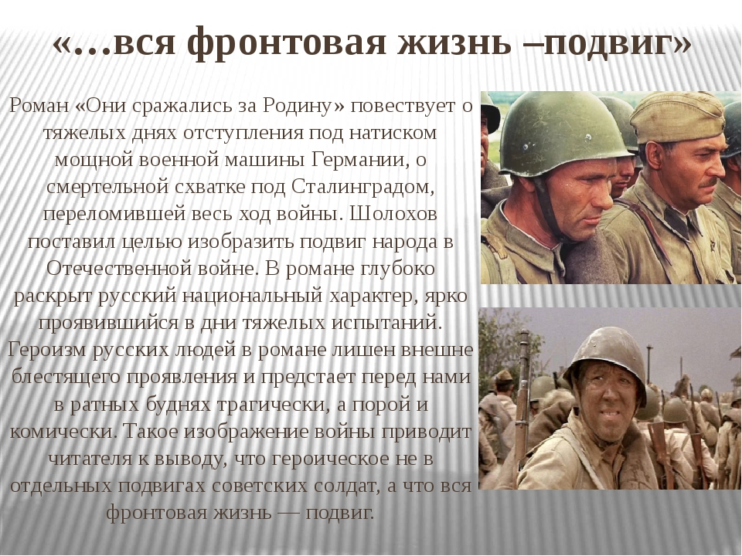

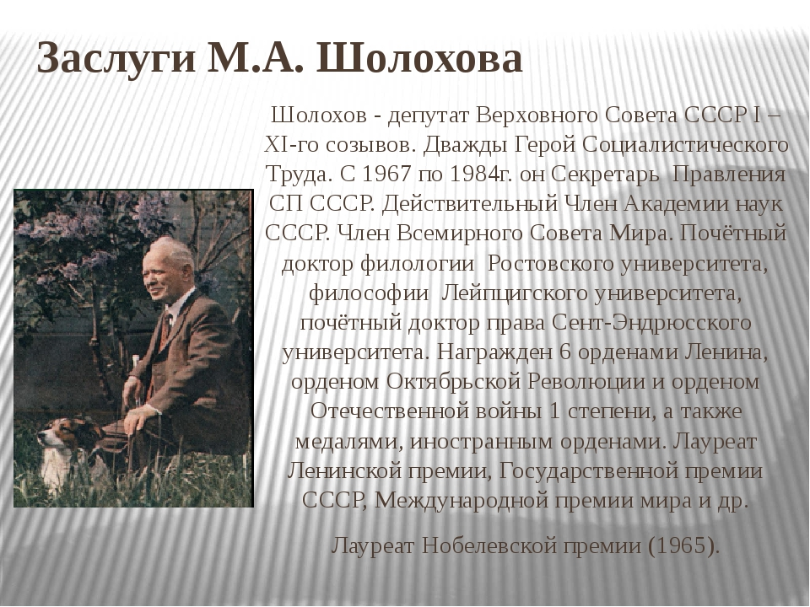

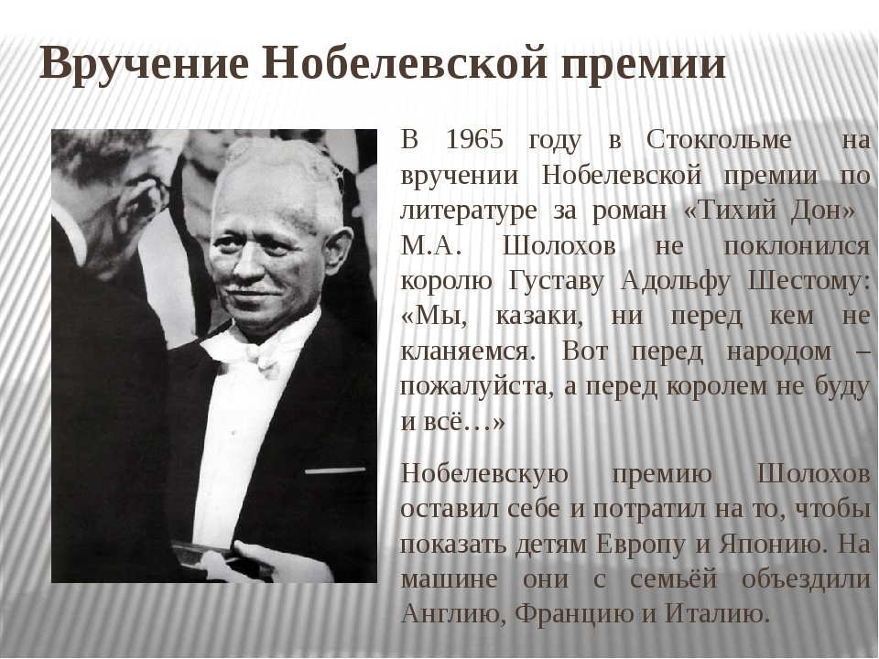

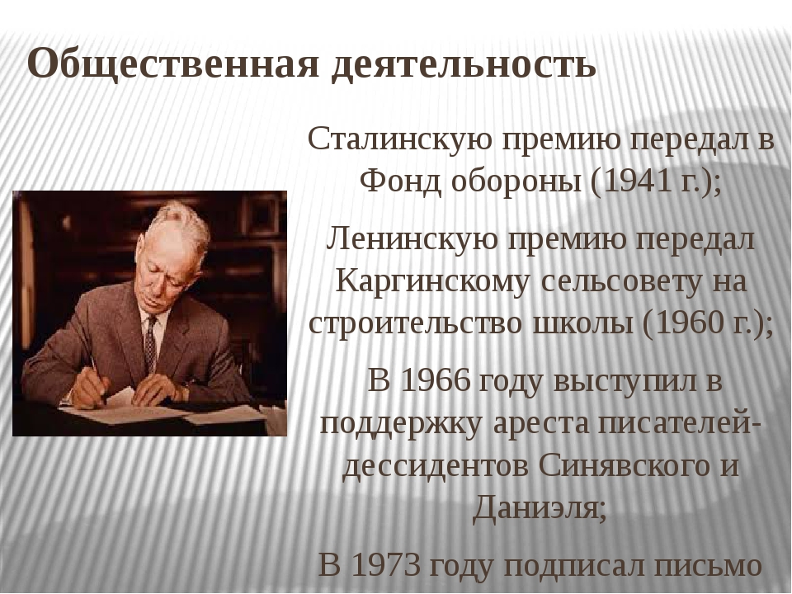

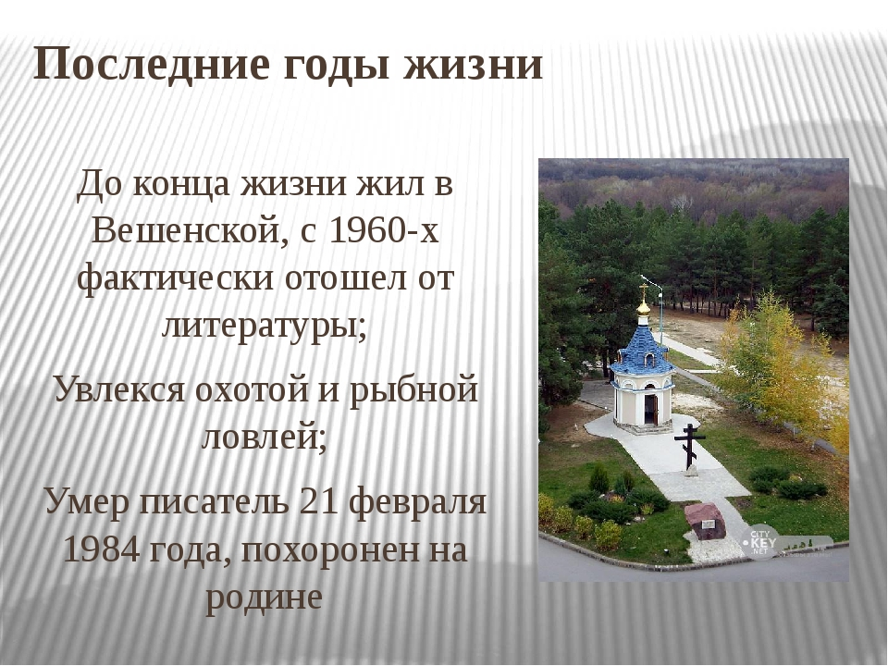

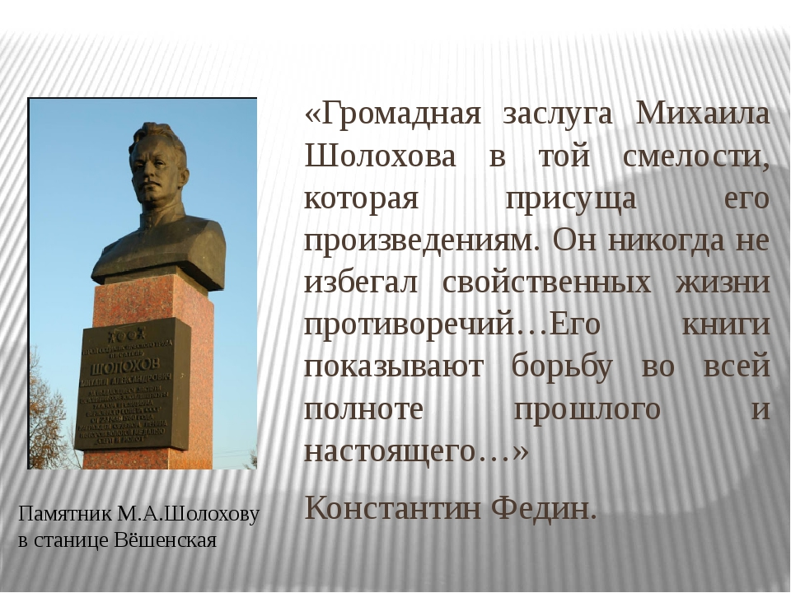

- На основании слайдов, напишите КРАТКИЙ конспект.

